В Центральном районе продолжается работа с подрастающим поколением, направленная на формирование пожаробезопасного образа жизни

Как рассказать детям, почему столь важно соблюдать требования пожарной безопасности? Кто-то считает правильным просто говорить «можно» и «нельзя», но в таком случае у ребенка останется тысяча вопросов «почему?». А можно использовать разнообразные игровые формы, что позволит сделать информацию более доступной и запоминаемой.
Так, например, воспитанники детского сада №19 Центрального района приняли участие в познавательной пожарной эстафете. Ребята узнали о причинах возникновения пожаров, порядке действий при возгорании, а также первичных средствах пожаротушения. Сотрудники управления по Центральному району напомнили и о правилах поведения в лесу, на природе, а также на воде и на пляже. Инспектор рассказал ребятам о том, как правильно вести себя в весенне-летний пожароопасный период. Воспитанники задавали большое количество вопросов не только о пожарной безопасности, но и о профессии спасателя, на которые сотрудник управления по Центральному району дал развернутые ответы.
Подобное мероприятие состоялось и для ребят из детского сада № 87 Центрального района. Они принимали активное участие в игре, с удовольствием отвечали на вопросы инспектора МЧС и очень внимательно слушали, что им рассказывал представитель государственного пожарного надзора.
Подрастающее поколение принимает участие и в увлекательных экскурсиях в пожарно-спасательные части. В рамках таких мероприятий у ребят появляется возможность увидеть технику пожарных, узнать много нового и интересного о работе сотрудников МЧС. Посещение экскурсии – невероятная возможность лично пообщаться со спасателями, увидеть быт пожарных и, что самое важное, узнать от огнеборцев о том, почему так важно соблюдать правила пожарной безопасности. Так, на днях воспитанники детского сада №87 и лагерей дневного пребывания «Мечта» и «Трикитята» Центрального района посетили пожарно-спасательные части №7 и №17. Во время экскурсий ребята побывали на пункте связи, познакомились с работой пожарных, техникой и оборудованием, применяемыми при тушении. Спасатели наглядно продемонстрировали боевую одежду пожарного, средства индивидуальной защиты органов дыхания и иное пожарно-техническое вооружение. Вместе с пожарным воспитанники повторили правила безопасного поведения, номера вызова экстренных служб, а также вспомнили о первичных средствах пожаротушения.
Работа с подрастающим поколением в Центральном районе осуществляется неустанно, ведь проведение подобных мероприятий дает возможность ещё раз напомнить детям, что такую беду, как пожар, все-таки можно предотвратить, позаботившись заранее о выполнении простых требований.

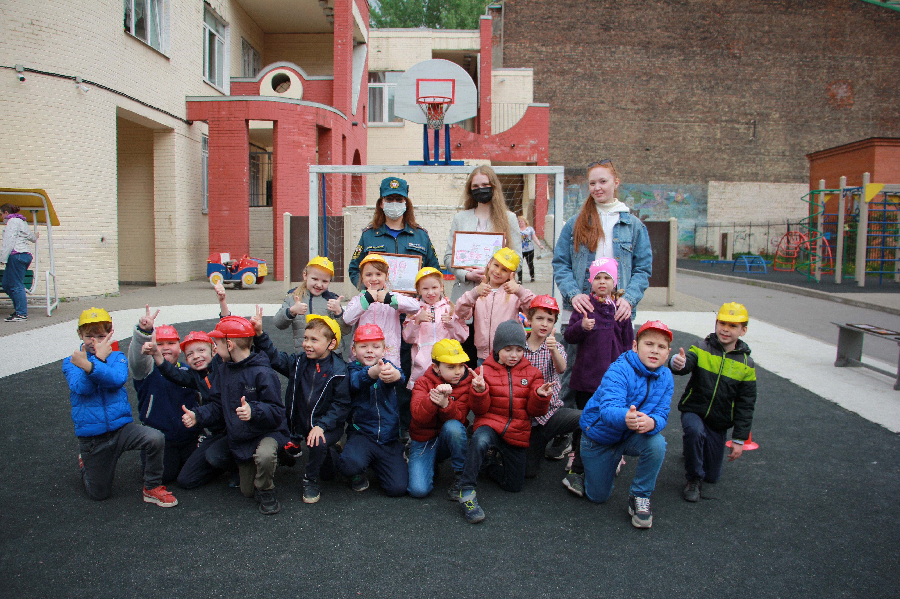
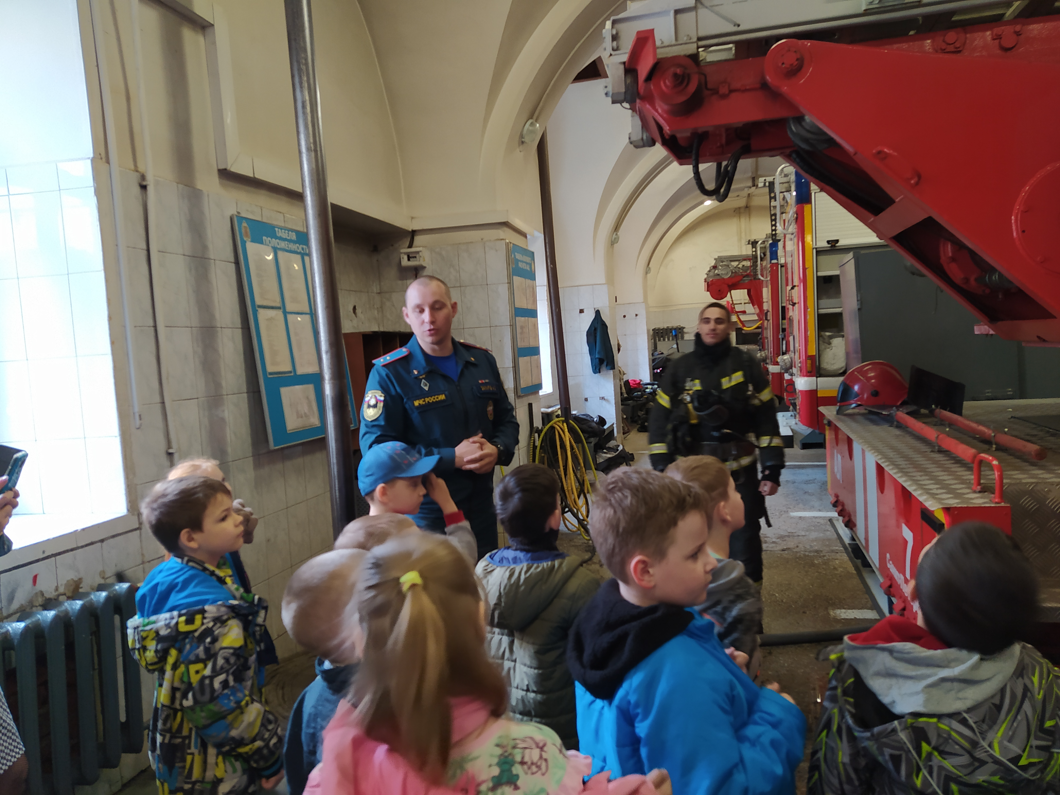
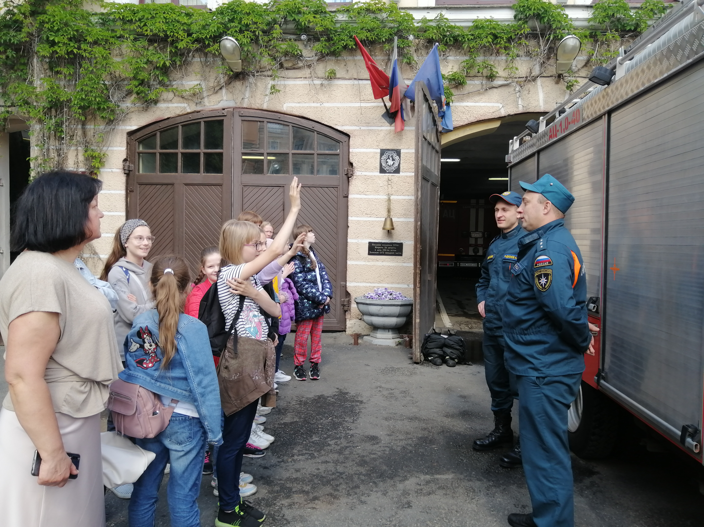

Управление по Центральному району
Главного управления МЧС России по г. Санкт-Петербургу
07.06.2021

